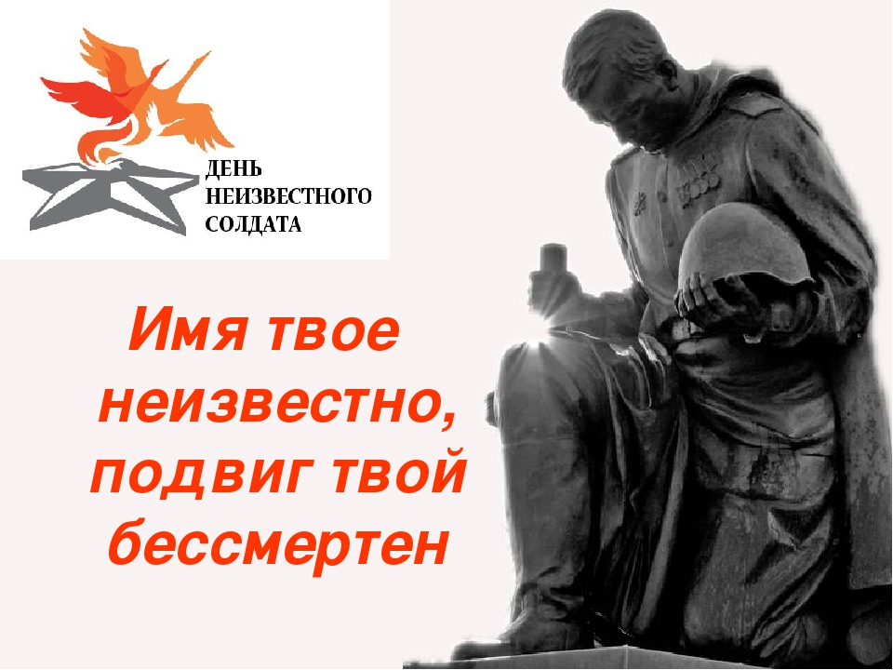
УВАЖАЕМЫЕ ЖИТЕЛИ!
В год юбилея Победы в Великой Отечественной войне при поддержке Фонда президентских грантов реализуется Народный проект «Установление судеб погибших и пропавших без вести защитников Отечества».
В рамках проекта работает онлайн-сервис «НАЙТИ СОЛДАТА» (poisk.proektnaroda.ru), с помощью которого по принципу «одного окна» Вы можете бесплатно подать заявку на установление судьбы Вашего родственника, участника Великой Отечественной войны, также работает телефон горячей линии 8-800-300-6897

